Classe de 6°
Chapitre XI : Proportionnalité − Pourcentages

I- Situations de proportionnalité. (Rappels)

Définition : Deux grandeurs sont proportionnelles lorsqu’on peut calculer les valeurs de l’une en multipliant (ou divisant) celles de l’autre par un nombre, toujours le même.
Ce nombre s’appelle coefficient de proportionnalité

Exemple :

A la station service, le nombre de litres d’essences achetés et le prix payé sont proportionnels. Le coefficient de proportionnalité est le prix du litre.

Dans l’exemple suivant, le prix du litre est de 0,98 €.
On veut savoir combien coûteront 25 litres et 31,2 litres d’essence, et combien de litres on aura pour 15 €.

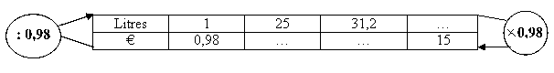

II- Calculs dans un tableau de proportionnalité.

Pour compléter un tableau de proportionnalité, on peut :

1- Passer d’une ligne à l’autre en multipliant ou en divisant par le coefficient de proportionnalité.

Comment trouver ce coefficient ? Par exemple en divisant une valeur de la seconde ligne par celle de la première ligne qui lui correspond.
Exemple :  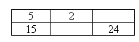 | Recherche du coefficient de proportionnalité :  = 3  On passe donc de la première à la deuxième ligne en multipliant par 3, et de la deuxième à la première en divisant par 3.

2- Obtenir les valeurs d’une colonne en multipliant ou divisant celles d’une autre par un même nombre.
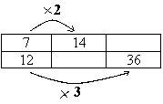

3- Obtenir les valeurs d’une colonne en additionnant celles de deux autres colonnes, ou en faisant leur différence.
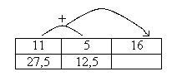

4- Appliquer la règle du produit en croix.

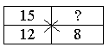 | Pour calculer la valeur manquante dans ce tableau de proportionnalité, je multiplie les nombres en diagonale (15 et 8), et je divise par le nombre en face de la case vide : 12.

Calcul : = = 10
Le nombre manquant est 10.

III- Pourcentages

x % = Prendre x % d’un nombre, c’est calculer × ce nombre.

Exemples :

1- Dans un collège de 625 élèves, 12 % étudient l’Allemand en 1ère langue.
Combien d’élèves étudient l’Allemand en 1ère langue dans ce collège ?
Calcul : …………………………………………….
…………………………………………….
Réponse : ………………………………………………………………………….

2- Un appareil photo coûte 150 €. Le commerçant fait une remise de 20 %.
Quel est le nouveau prix de l’appareil-photo ?
On calcule le montant de la remise en euros  Calcul : ……………………………………..  …………………………………….  On calcule le nouveau prix de l’appareil photo :  Calcul : ……………………………………  Réponse :…………………………………… | 